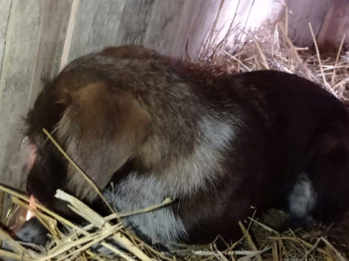

КАРТОЧКА УЧЕТА ЖИВОТНОГО БЕЗ ВЛАДЕЛЬЦА

Местонахождение: г.Куйбышев, ул. Красноармейская
- В соответствии с заявлением от «20»_октября _2020г. №32
Организация: ООО Ветеринарная клиника «КОТОПЕС» _________
в лице бригадира: Никулина С.С.______________________________
бригада №_ 1__на машине: марка: _ISUZU ELF гос. номер:Т512РС 54
произвела отлов и транспортировку животного:
категория: собака, щенок, кошка, котенок, иное (нужное подчеркнуть)
Дата поступления в организацию по отлову животных без владельцев: 30.10.2020 г.
Вид: собака
Пол: кобель
Порода: беспородная
Окрас: серо-белый
Шерсть: тусклая, мутного цвета
Уши: висячие
Хвост: прямой
Вес: 10.8 кг
Возраст(примерный): 1 год
Особые приметы: отсутсвуют
Идентификационная метка, чип (способ и место нанесения): биркование
Регистрационный номер: 5419 0020
Место отлова (адрес): г.Куйбышев, ул. Красноармейская
2.Осуществлена передача животного владельцу, в организацию.
Данные: для юридических лиц: организация
адрес ________________________________________, телефон__________________________
Ф.И.О. Руководителя_____________________________________________
Ф.И.О. и телефон ответственного за содержание (если он есть)_________________________

Для физических лиц: Ф.И.О. _______________________________________
Адрес___________________________________________телефон__________
Паспортные данные__________________________________________________________
Дата выписки животного______________________________________________________
Ф.И.О. руководителя______________________________________подпись_
3. Оформление в муниципальную собственность
Дата/номер документа -_____________________________________

